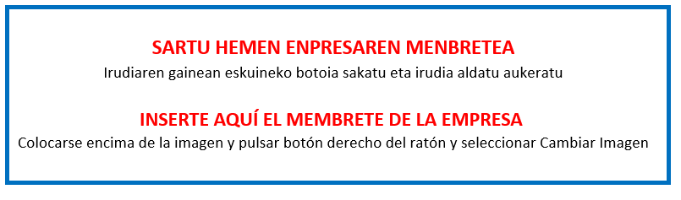

PROIEKTUA ABIATZEAREN ADIERAZPENA
1go ORDAINKETA ESKAERA (AURRERAKINA)
DECLARACIÓN DE INICIO DE PROYECTO
SOLICITUD DE 1º PAGO (ANTICIPO)

“Innobideak-Kudeabide programa“ 2023ko deialdia
“Programa Innobideak-Kudeabide“ convocatoria 2023

Deklaratzailea  Declarante | NA  DNI
Kargua
Cargo
Enpresa  Empresa | IFZ  NIF
Proiektuaren izena
Nombre del proyecto

ADIERAZTEN DUT “Innobideak-Kudeabide Programa” 2023ko laguntza deialdiaren barruan enpresa honek onartua duen proiektu honen egoera ondorengoa dela |  | DECLARO que este proyecto aprobado a esta empresa al amparo de la convocatoria de ayudas 2023 del “Programa Innobideak-kudeabide” se encuentra en la situación siguiente:

Abiatua

Iniciado
BAI / SI

BAI /SI | Egitasmoa aurrera eramateko finantzaketa beharra  Necesidad de financiación que permita llevar a cabo el proyecto

Hortaz, Gipuzkoako Foru Aldunditik jasotako ebazpenari jarraituz, proiektu honi dagokion DIRULAGUNTZAREN 1go ORDAINKETA (AURRERAKINA) eskatzen dut |  | Por tanto, de acuerdo a la resolución recibida de la Diputación Foral de Gipuzkoa, solicito el 1º PAGO DE LA SUBVENCIÓN (ANTICIPO) correspondiente a este proyecto.

Lekua eta data / Lugar y fecha

, 2023ko (a)ren a.
En , a de de 2023.
Sinadura eta enpresaren zigilua Firma y sello de la empresa:

